Отчет о работе учебно-консультационного пункта № 7
муниципального образования Степанцевское
за апрель 2018 года.

- В рамках Года культуры безопасности 10 апреля на учебно-консультационном пункте муниципального образования Степанцевское была проведена лекция на тему «Эвакуация и рассредоточение, ее цели». На занятии присутствовали 25 человек. В связи с весенним паводком, подробно остановились на вопросе эвакуации во время весеннего половодья. Жителям напомнили правила поведения на воде в весенний период и о запрете выхода на лед весной.
Всем присутствующим розданы памятки-листовки.
На водоемах выставлены аншлаги.

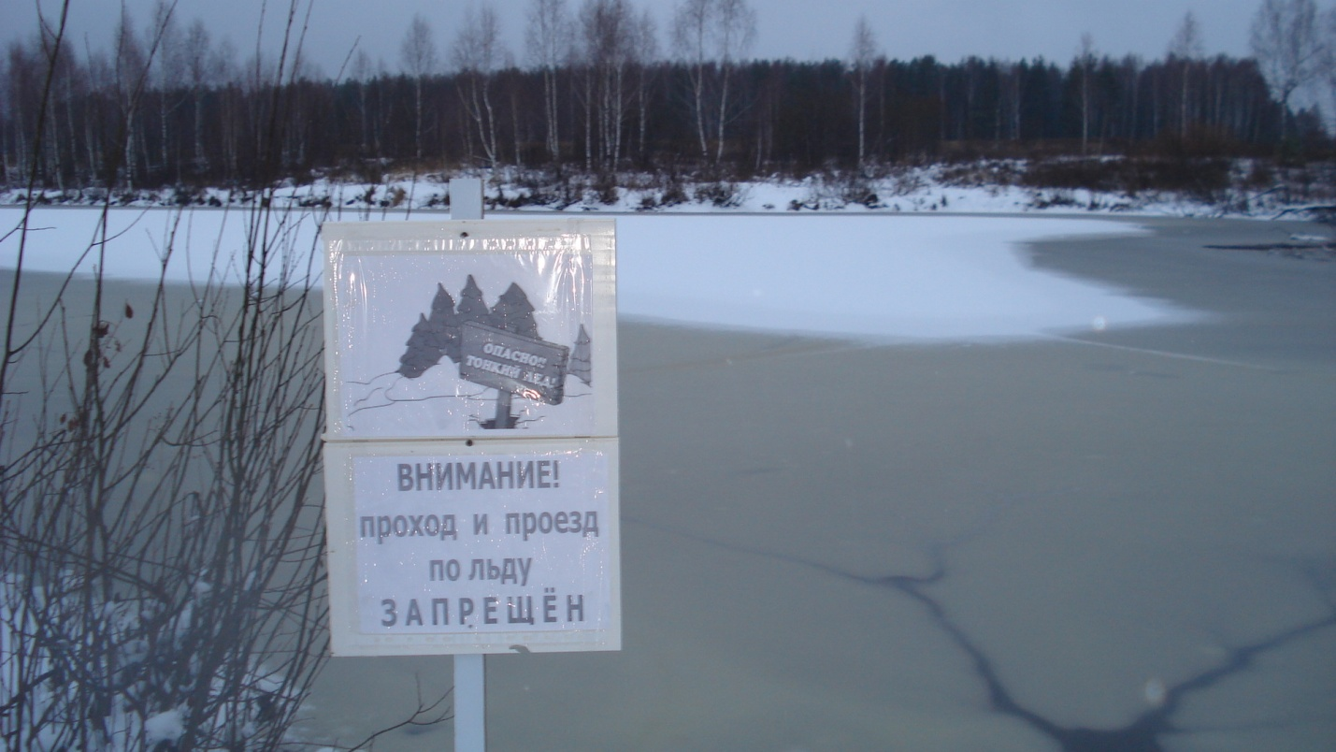

Начальник УКП
муниципального образования Степанцевское М.В.Бровкина

